Marten library

Ao utilizar a biblioteca Marten com Postgres, você consegue utilizar o postgres como se fosse um banco de dados não relacional.
Para abrir sessão com o banco existem algumas formas diferentes de fazer:
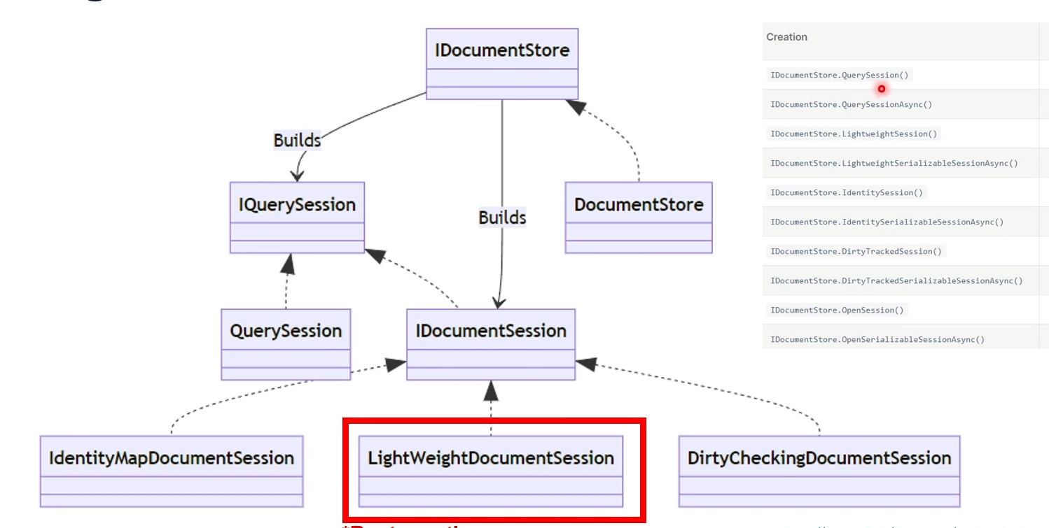

IdentityMapDocumentSession: Mantém IdentityMap do objeto, ou seja, ao criar dois objetos com o mesmo id, ele carrega o mesmo objeto
using var session = store.IdentitySession();
var u1 = await session.LoadAsync<Usuario>(id);
var u2 = await session.LoadAsync<Usuario>(id);
Console.WriteLine(ReferenceEquals(u1, u2));
// ✅ true → é o mesmo objeto

DirtyCheckingDocumentoSession: Mantém IdentityMap do objeto e rastreia mudanças de forma automática
using var session = store.DirtyTrackedSession();
var usuario = await session.LoadAsync<Usuario>(id);
usuario.Nome = "Novo Nome";
await session.SaveChangesAsync();
Não precisou chamar o Store(usuario)

Light CheckingDocumentoSession: Não possui IndentityMap e não rastreia mudanças no objeto de forma automática, melhor performance

Aqui estamos injetando diretamente a session do Marten na classe handler sem fazer nenhuma abstração adicional, como uma classe repository, porque ao utilizar a biblioteca Marten para acesso aos dados, DocumentSession já é uma abstração da chamada de acesso ao banco de dados, por isso não precisamos de uma abstração a mais desnecessária
